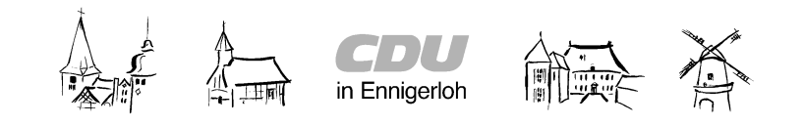
Ortsunion Ennigerloh
- Partner der Bürger –
Veranstaltungsübersicht 2016
Vorsitzender:
Martin Schemann
Georg-Friedrich-Händel-Str.21
59320 Ennigerloh
Tel.: 02524-262957
Fax: 0521-96202575
Email: schemann@cdunet.de
www.drubbel-cdu.de

Mi. 20.01. 19.30 Mitgliederversammlung Stadtverband mit Neuwahlen
Do. 21.01. 18.00 6. Drubbelklön
Mi. 17.02. 19.30 5. Drubbelforum “Sicheres zu Hause”
Mi. 02.03. 16.00 Betriebsbesichtigung Ritec
Fr. 11.03. 19.00 Helferabend
Do. 17.03. 18.00 7. Drubbelklön
Sa. 19.03. 10.00 Pflege der Gräber der Russischen Kriegsgefangenen
Do. 24.03. 09.30 Traditionelle Osteraktion auf dem Wochenmarkt
Do. 07.04. 19.00 6. Drubbelforum „Schnelles Internet für alle“
Do. 28.04. 19.30 Mitgliederversammlung mit Vertreterwahlen
Sa. 07.05. 10.00 Traditionelle Muttertagsaktion am Marktplatz
Do. 19.05. 18.00 8. Drubbelklön
Fr. 03.06. 19.00 Vorstellung der 4 CDU-Landtagskandidaten
Sa. 11.06. 10.00 Landesparteitag in Aachen
Sa. 11.06. 15.00 Fahrradtour „Beton – was man draus macht“
Di. 05.07. Wahl des CDU Landtagsbewerbers
Sa. 30.07. 15.00 Sommertreff der CDU Ennigerloh
Mo. 12.09. Wahl des CDU Bundestagsbewerbers
Do. 15.09. 18.00 9. Drubbelklön
Do. 27.09. 19.00 7. Drubbelforum Der Islam – Das Christentum
Sa. 29.10. 10.00 Pflege der Gräber der russischen Kriegsgefangenen
Do. 17.11. 18.00 10. Drubbelklön
Fr. 25.11. 19.00 Traditionelles Grünkohlessen und Ehrung der Jubilare
Mo-Mi 5.-7.12. Bundesparteitag in Essen
Sa. 17.12. Stand auf dem Ennigerloher Weihnachtsmarkt
So. 18.12. Stand auf dem Ennigerloher Weihnachtsmarkt
Dieses ist die Veranstaltungsübersicht unserer Ortsunion für 2016. Mit 26 Terminen konnte wieder ein umfangreiches Programm für die Bürger geboten werden. Neben diesen öffentlichen Terminen fanden auch noch interne Sitzungen wie Vorstand, Arbeitskreise ect. statt.
Aktuelle Informationen finden Sie auf der Homepage der CDU-Ortsunion Ennigerloh unter www.drubbel-cdu.de in der Rubrik „Termine“.
Haben Sie Interesse an einer Mitarbeit – sprechen Sie uns an!

Ihre CDU-Ortsunion Ennigerloh - mehr als einfach nur Kommunalpolitik!

